Program rozvoje obce

Rádlo

na období 2022 - 2027

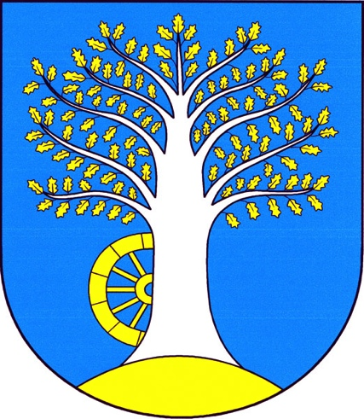

Návrh k projednání s veřejností
červen 2022
OBSAH

Úvod 3
A. Analytická část 4
A.1 Charakteristika obce 4
1. Území 4
2. Obyvatelstvo 8
3. Hospodářství 12
4. Infrastruktura 15
5. Vybavenost 19
6. Životní prostředí 25
7. Správa obce 28
A.2 Východiska pro návrhovou část 32
B. Návrhová část 35
B.1 Strategická vize 35
B.2 Programové cíle 35
B.3 Opatření 36
B.4 Rozvojové aktivity 37
B.5 Podpora realizace programu 48

Úvod
Plánování je klíčovým procesem řízení rozvoje obce. Základním plánovacím dokumentem obce je program rozvoje obce. Na základě poznání situace v obci a představ občanů, podnikatelů, zájmových organizací a dalších subjektů v obci formuluje představy o budoucnosti obce spolu s činnostmi vedoucími k naplnění dohodnutých představ.
Program rozvoje obce
- zachycuje hlavní problémy a předpoklady rozvoje obce a formuluje možná řešení – umožňuje tak komplexní přístup k řešení problémů a podporuje efektivní využívání finančních a personálních kapacit obce;
- je podkladem pro rozhodování orgánů obce v rozvojových záležitostech;
- slaďuje představy jednotlivých subjektů o rozvoji obce – slouží tak k prevenci budoucích sporů a zajišťuje kontinuitu rozvoje;
- podporuje vytvoření platformy spolupráce různorodých subjektů v obci tak, aby byl využit potenciál lidí i organizací působících v obci;
- zvyšuje připravenost obcí k podání žádostí o dotační podporu a zvyšuje šance získat vnější finanční prostředky;
- je podkladem pro cílený a zdůvodněný územní průmět rozvojových aktivit v územním plánu;
- je nástrojem k upevnění pozice obce v regionu a k posílení její konkurenceschopnosti.
Program rozvoje obce Rádlo je zpracován na období let 2022–2027. Je v něm definována dlouhodobá vize obce (do roku 2032).
Program rozvoje byl zpracován vlastními silami dle metodiky Ministerstva pro místní rozvoj. Zodpovědnou osobou za proces zpracování byl místostarosta obce, podíleli se na něm i starosta a ostatní zastupitelé. Zpracování dokumentu proběhlo formou aktualizace programu rozvoje obce z let 2013-2017. Program byl následně projednán s veřejností a schválen zastupitelstvem obce dne 27.6.2022.

A. Analytická část

A.1 Charakteristika obce

1. Území

Poloha
Obec Rádlo leží v Libereckém kraji, v těsné blízkosti statutárního města Jablonce nad Nisou (okres Jablonec nad Nisou), který je i spádovou obcí s rozšířenou působností ORP.
Dojezdová vzdálenost do sousedního Jablonce nad Nisou měřena z centra obce do centra Jablonce je 6 km (10 min.). Do krajského města Liberce to rovněž není daleko: 13,5 km (15 min.). Rádlo má díky svému umístění u rychlostní silnice R10 rovněž dobré spojení s hlavním městem Prahou – 107 km (70 min.). Spádovou obcí je Rychnov u Jablonce n. N. - 4,5 km (8 min.).
Obr. 1: Poloha obce Rádlo
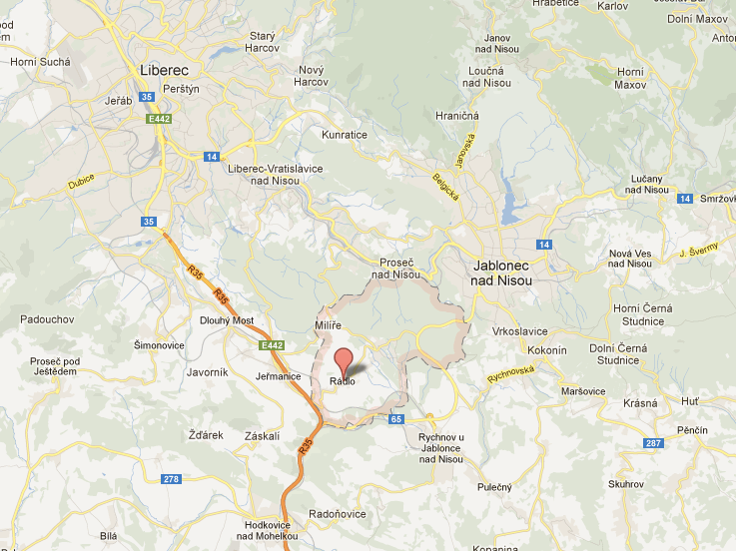
Zdroj: Mapy Google
Obec se nachází v členitém terénu v předhůří Jizerských hor v blízkosti Ještědského hřbetu. Obcí neprotéká žádný významný vodní tok, na katastru obce pramení několik potoků, které potom stékají do údolí: Rádelský potok ústící do Mohelky a Luční potok ústící do Lužické Nisy.
Obec se skládá ze dvou částí – samotné obce Rádlo a místní části Milíře. Rádlo se táhne od Jablonce nad Nisou až k Jeřmanicím. Milíře jsou výše položené směrem k Vratislavicím n. N.
Obec ohraničují dvě frekventované silnice. Na jihozápadě je to rychlostní silnice R10 (Praha – Liberec) a na jihovýchodě pak silnice 1. tř. I/65 (Jablonec nad Nisou – Praha).

Obr. 2: Satelitní snímek obce Rádlo
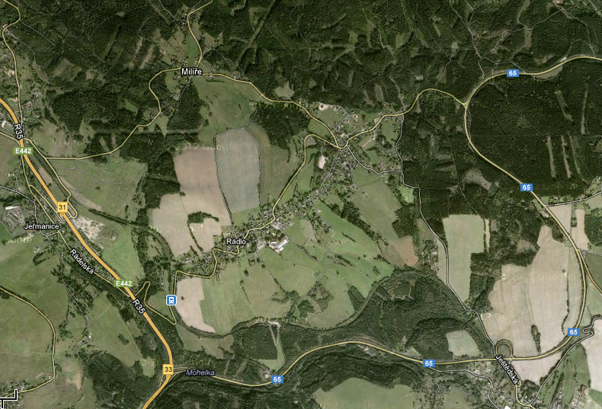
Zdroj: Mapy Google

Tab. 1: základní charakteristiky obce
Počet obyvatel k 31.12. 2020 | Katastrální plocha [km²]
947 | 9,65
Zdroj: ČSÚ

Obec má rozlohu 9,6 km² a na konci roku 2020 v ní žilo 947 obyvatel. Více než polovina území katastru obce tvoří lesní půda (58%). Na území obce se nachází i orná půda.

Historické souvislosti
První písemná zmínka o obci zvané Rádlo je z r. 1419, kdy klášter v Mnichově Hradišti prodal Jindřichovi z Valdštejna mimo jiné i faru Rychnov s Rádlem za 500 kop gr. českých. Osady Milíře i Dobrá Voda jsou zmiňovány až v 17. století
Před rokem 1848 patřilo Rádlo k panství Svijany a faře Rychnov. Osada Milíře (obec Jeřmanice) k panství Starý Dub a faře Jeřmanice. Po roce 1948 bylo Rádlo součástí soudního a politického okresu Jablonec n.N., osada Milíře spolu s Jeřmanicemi patřila do politického a soudního okresu Liberec.
Tereziánský katastr udává, že v obci bylo 25 hospodářů, mlýn s pilou a obyvatelé se živili zemědělstvím, tkalcovstvím povoznictvím.
Rádlo, ležící poblíž silnice z Turnova do Liberce dodávalo i značné množství obilí na tamní trhy. Obživu dodávaly i hluboké lesy, obklopující Rádlo. V r. 1675 existovala v obci Rádlo papírna na řece Mohelce, později Grossmannova brusírna kamenů (čp. 222). Na Mohelce bylo i několik mlýnů, později byla v obci cihelna. Do první poloviny 19. stol. dávalo obyvatelům obživu i přadláctví a tkalcovství, později se podnikatelé v Rádle zapojili také do rozvoje bižuterní výroby. V obci se rozšířilo foukání perel. Později rovněž řezání kamenů (zprvu přírodních, pak broušení skleněných), známých pod názvem "rádelské kameny". Dále byli v obci 3 řezníci, 2 mlynáři, 2 kováři, 5 truhlářů, 1 kolář, 1 švec, 5 pekařů a 17 hospod. V roce 1939 bylo v obci celkem 35 výrobců bižuterie, 3 řezníci, 3 holiči, 2 krejčí, 4 trafiky, 3 pekaři, 8 obchodů s potravinami a 16 hospod.
Původní spojení Rádla se světem bylo obyčejnými cestami (do Jablonce nad Nisou, Rychnova a Jeřmanic), v roce 1890 (od 1.10.) se podařilo zřídit na železniční trati Turnov - Liberec zastávku Rádlo, v roce 1928 byla zavedena pravidelná autobusová doprava do Jablonce nad Nisou. V roce 1893 byla v Rádle zřízena pošta.
Obec Rádlo patřilo farnosti Rychnov. V obci byla v r. 1725-26 vybudována na místě bývalé zvonice kaple sv. Trojice, do ní byl přenesen r. 1730 oltář sv. Trojice z Rychnova. V roce 1829 byla ke kapli přistavěna věž, ale v r. 1931 byla kaple s věží zbourána a místo ní postaven dnešní kostel sv. Trojice podle návrhu architekta Rosslera z Jablonce nad Nisou. Hřbitov byl zřízen r. 1853, v r. 1863 byl vysvěcen a o deset let později postavena hřbitovní kaple. V roce 1930 byl na křižovatce do Milířů postaven pomník padlým z 1. světové války. V Rádle býval i soubor soch tzv. zahrada Getsemanstská, pořízený obchodníkem s přízí Hubnerem. Dnes jsou sochy umístěny v zahradě staré fary v Jablonci n. N. (od r. 1966). Obci se podařilo zhotovit kopii sousoší, která byla umístěna ne prostranství u kostela.
Ve starých dobách bylo školní vyučování dětí spojeno s farou, a tak děti z Rádla chodily do farní školy v Rychnově a děti z Milířů do Jeřmanic. V roce 1783 byla v Rádle zřízena školní třída,
r. 1876 byla postavena pro školu budova. Roku 1861 byla postavena škola větší, a konečně r. 1891 dnešní budova ( po r. 1950 renovovaná).V Milířích byla postavena škola až v r. 1883.
Těsně před 1. světovou válkou byla r. 1914 otevřena plovárna s kabinami a občerstvením, v letech 1927-28 bylo u koupaliště zřízeno sportovní hřiště.
V současné podobě existuje obec od roku 1938, kdy byly spojeny Milíře, tehdy osada obce Jeřmanice, s místní částí Milíře v obci Rádlo do jedné osady a ta připojena k obci Rádlo. Obec Rádlo měla v roce 1930 tyto místní části (v závorce počet domů): Dolní Ves (53), Prostřední Ves(29), Horní Ves (61), Dolní Háje (15), Horní Háje (80), Hájek (6), Dolánky (29), U Turka (5), Brandl (2), Milíře (13), a Horní Dobrá Voda s myslivnou u Dolní Dobré Vody (21).
Obyvatelstvo bylo do roku 1945 vesměs německé národnosti, (v r. 1930 žilo v Rádle jen 53 Čechů, na Milířích 8 Čechů). Jméno obce Rádlo, tedy v německém překladu Radl, česky kolo a to je znázorněno ve znaku obce. Milíře (německy Kohlstadt) mají jméno zřejmě podle milířů, v nichž se pálilo dříví z okolních hlubokých lesů. Dobrá Voda odvozuje svůj název údajně podle velmi dobré a chutné vody, která byla ve studni u tehdejší hospody v Horní Dobré Vodě.
Velice čilý býval společenský život – v místě bylo 15 hostinců a fungovala řada spolků: veteráni (založeno 1871), čtenářský spolek (1872), divadelní (1879), pěvecký spolek Harmonia (1871), hudební spolek (1866), tělovýchovný (1885), hasičský (1883), který si postavil ve dvacátých letech i hasičskou zbrojnici, spolky hospodářské a řada dalších.
Charakteristika současného stavu obce
Rádlo je typickou příměstskou obcí v jádrovém území Liberecko-jablonecké aglomerace. Díky terénní konfiguraci si zachovala zcela autonomní postavení, i když leží ve spádovém území města Jablonec n. N., který má na ni dominantní vliv, a to jak dopravními vazbami, tak dojížděním obyvatel za zaměstnáním.
SWOT analýza
Silné stránky  - Blízkost okresního i krajského města  - Samostatnost obce  - Dostatek prostoru – velké katastrální území  - Dobré umístění v přírodě v blízkosti lesů (izolovanost) | Slabé stránky  - Složitá historie – vysídlení původního obyvatelstva, zpřetrhání tradic  - Členitost terénu (v určitých ohledech)
Příležitosti  - Přilákání mladých rodin do obce (zdravý životní styl) | Hrozby  - Odliv obyvatel do větších měst  - Přeměna obce v satelitní oblast bez vlastního života a základních služeb

2. Obyvatelstvo
Základní údaje o obyvatelstvu jsou shrnuty v následující tabulce.
Tab. 2: Základní demografická data k 31.12.2020
Počet bydlících obyvatel k 31.12. 2020 | Věková skupina  0-14 | Věková skupina 15-64 | Věková skupina 65 a více | Růst počtu obyvatel 2011-2020
947 | 200 | 592 | 155 | 207 (27%)
Zdroj: ČSÚ

V obci žije 947 obyvatel (údaj k 31.12.2020). Obyvatel každým rokem přibývá, což klade velké nároky na poskytování veřejných služeb – především kapacity vzdělávacích zařízení již nestačí. Za posledních deset let se jednalo o nárůst o 27 %. Rádlo přitahuje především mladé rodiny, které vyhledávají bydlení v menší obci, blízko přírodě, a přitom v blízkosti velkých měst, kam dojíždějí za prací (Jablonec nad Nisou, Liberec). Je to dáno i tím, že obec nabízela pozemky pro výstavbu rodinných domů.
Obr. 3: Vývoj počtu obyvatel
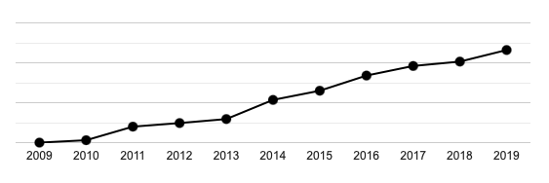
Zdroj: ČSÚ

Vývoj počtu obyvatel vykazuje značně pozitivní vývoj i ve srovnání s republikovým i krajským vývojem i vývojem v ORP Jablonec nad Nisou. S rostoucím počtem obyvatel v důchodovém věku může vzniknout poptávka po sociálních službách.
Ročně se v obci narodí ročně průměrně cca 11 dětí. Počet narozených dětí každým rokem stoupá.

Obr. 4: Věková struktura obyvatel v roce 2019

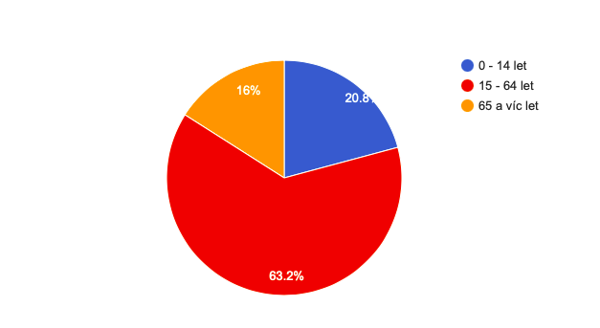
Zdroj: ČSÚ

Sociální situace
V obci nežijí žádné národnostní menšiny, výjimku tvoří v současné době uprchlíci z Ukrajiny. Přihlášených jich je k 10. 6. 2022 celkem 24 (cca 2,5 % obyvatel obce).
Odhaduje se, že 1-2% obyvatel je sociálně slabých – s nízkými nebo žádnými příjmy.
V obci se nenachází žádné přímo vyloučené lokality ani větší problémy s uživateli návykových látek.

Spolková činnost
V obci Rádlo působí několik spolků a občanských sdružení.
Mezi spolky patří TJ Sokol Rádlo, Chovatelé, Hasiči, Spolek pro rozvoj svobodného vzdělávání (Liberecká Sudbury škola), Myslivecké sdružení „Zelené údolí“ a občanským sdružením jsou „Rádelské maminky“.
Pod TJ Sokol Rádlo patří především fotbalový oddíl (děti), dále pak turistický oddíl a největším oddílem je rekreační sport. Turistický oddíl je tvořen ženami především v důchodovém věku, které pravidelně cestují do blízkého i vzdáleného okolí. V oddílu rekreačního sportu se sdružují všechny věkové kategorie. Vzhledem k tomu, že se v obci nachází několik sportovišť, lze zde provozovat pestrou škálu sportů. Ve škole je hojně navštěvovaná tělocvična. U základní bylo vybudováno hřiště s umělým povrchem, kde lze hrát tenis, fotbal, nohejbal a volejbal. Ve sportovním areálu u požární nádrže je travnaté fotbalové hřiště se zázemím, dále beachvolejbalové hřiště.
Pod hlavičkou Sokola se pořádá každoročně Pohádkový les, který je hojně navštěvován dětmi i z okolních měst. Podpora obce spočívá v zajištění financování cen na tyto akce.
Sbor dobrovolných hasičů má 78 členů z toho je 32 dětí. Dělí se na výjezdovou jednotku, která je zřízena a vybavovaná obcí a čítá 13 členů.
Výjezdová jednotka slouží pro ochranu majetku a života občanů nejen při požárech. Spolková činnost je především zaměřena na trénink a výchovu mládeže k požární ochraně. SDH Rádlo pořádá závody pro dospělé i mládež, a ještě soustředění pro mladé.
Myslivecké sdružení „Zelené údolí“ sdružuje dohromady milovníky přírody a zvěře ze širokého okolí má 23 členů. Zaměřením tohoto spolku je především chov a péče o zvěř a také ochrana přírody. Pomoc obce spolku je zaměřen na finanční zajištění léků pro zvěř. Myslivci pořádají tradiční „Poslední leč a Myslivecký ples“ tyto plesy jsou jedny z nejúspěšnějších v obci.
V obci také působí Liberecká Sudbury škola, kterou provozuje Liberecká Sudbury škola, zapsaný ústav a Spolek pro rozvoj svobodného vzdělávání. Jedná se o centrum neformálního vzdělávání založené na principu sebeřízeného vzdělávání a demokratického řízení. Centrum pravidelně využívá cca 55 dětí z Rádla a okolních i vzdálenějších obcí.
Občanské sdružení „Rádelské maminky“ se zaměřují na práci s dětmi a pořádají pro ně velmi úspěšné akce. Mikulášská a dětský maškarní ples je hojně navštěvován dětmi ze širokého okolí.
Obec zřídila Grantový program na podporu spolkové činnosti s ročním rozpočtem cca 200 tis. Kč. Od roku 2022 300 tis. Kč.

SWOT analýza
Silné stránky  - Pozitivní demografický vývoj  - Zájem o bydlení v obci  - Přibývá mladých rodin s dětmi  - Relativně stabilní sociální situace  - Bohatá spolková činnost | Slabé stránky  - Sociálně slabí obyvatelé  - Růst počtu obyvatel v důchodovém věku  - Neadekvátní zázemí pro spolky
Příležitosti  - Zatraktivnění obce pro mladé rodiny s dětmi  - Příprava stavebních pozemků k prodeji | Hrozby  - S přibývajícím počtem obyvatel v důchodovém věku nemusí být v obci zajištěna kvalitní nabídka sociálních služeb  - Příliš rychlý růst obce – začleňování nových obyvatel, nedostatečná kapacity vzdělávacích zařízení

3. Hospodářství

Ekonomická situace (zemědělství, průmysl, služby, cestovní ruch…)
V obci je registrováno celkem 253 ekonomických subjektů (stav k 31.12.2020). Jedná se v převážné míře o živnostníky či subjekty s maximálně 10 zaměstnanci a to působící především v sektoru služeb.
Z pohledu cestovního ruchu jsou významné následující faktory:
Rádlem prochází důležité cyklotrasy vč. přeshraniční cyklotrasy Odra-Nisa a Nová Hřebenovka, které jsou zejména v letních měsících hojně využívány cyklisty. Většina cyklistů se na Rádle zastaví, vzhledem k tomu, že zde překonají vrchol (Milíře). Těmto cyklistům slouží v letních měsících kiosek na Milířích. V této souvislosti je zapotřebí zmínit turistickou lávku Rádlo překlenující silnici I/65. Jedná se o součást tzv. Nové Hřebenovky. V Minulosti došlo k jejímu napojení na stávající trasy (směrem na Dobrou Vodu). Směrem na Jablonec byla vybudována stezka, tak aby cyklisté a pěší nevyužívali frekventovanou a nebezpečnou hlavní silnici.

Obr. 6: Turistická lávka Rádlo
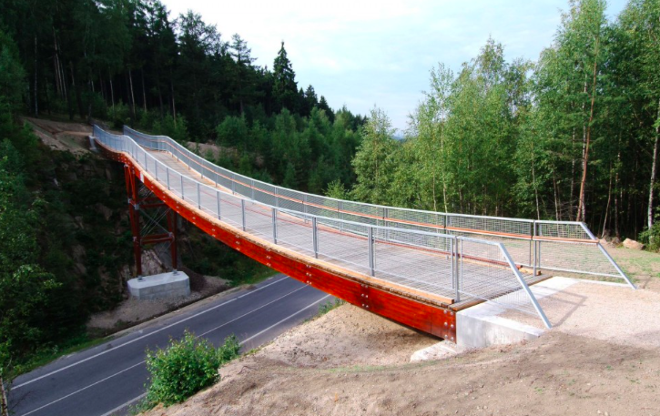
Zdroj: www.vaner.cz

Druhou atraktivitou je rozhledna na Císařském kameni, která přitahuje návštěvníky z okolí a stala se cílem menších výletů. Rozhledna leží na katastru Vratislavic nad Nisou, nicméně nejvhodnější přístupová cesta vede právě z Milířů. Rozhledna byla vybudována v roce 2009, nová rozhledna pak byla vybudována v roce 2018.

Obr.7: Rozhledna na Císařském kameni
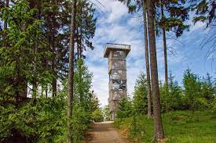

V obci nicméně neexistují téměř žádné ubytovací kapacity (pouze 2 ubytovací zařízení).
Obec je významnou rekreační oblastí, nachází se tu velké množství chalup využívaných pouze na víkendy či během letních měsíců (cca 35 v % z celkového počtu domů).

Trh práce
V obci bylo v roce 2021 evidováno v jednotlivých měsících 9-15 uchazečů o práci. Míra nezaměstnanosti více méně kopíruje vývoj v Libereckém kraji a ORP Jablonec nad Nisou. To je dáno tím, že většina lidí za zaměstnáním dojíždí do okolních měst – především Jablonce nad Nisou a Liberce.

SWOT analýza
Silné stránky  - Značné množství živnostníků a malých firem  - Atraktivní poloha obce z pohledu cestovního ruchu (napojení na cyklotrasy a trasy pro pěší)  - Míra nezaměstnanosti nevybočuje z regionálního ani republikového průměru | Slabé stránky  - Potřeba dojíždět za prací do větších měst v okolí  - Omezená nabídka služeb v cestovním ruchu (ubytování)  - Nákladná údržba turistické lávky  - Dlouhodobě nezaměstnaní
Příležitosti  - Lepší využití turistické lávky | Hrozby  - Velký počet trvale neobydlených rekreačních chalup  - Růst počtu nezaměstnaných v důsledků negativního hospodářského vývoje

4. Infrastruktura

Technická infrastruktura
V obci se nachází vodovod, který spravuje Severočeská vodárenská společnost a.s. (SVS), jejímž je obec rovněž akcionářem. Vodovod pak provozují Severočeské vodovody a kanalizace (SčVaK). Vzhledem k členitosti terénu a rozlehlosti obce dosud nebyla vybudována kanalizaci ani ČOV, takže je na vlastnících nemovitostí, aby si zajistili čištění odpadních vod. Od realizace ČOV bylo zatím upuštěno.
Obec byla plynofikována, připojeno je cca 40 % domácností. Centrální zásobování teplem není k dispozici, každý vlastník nemovitosti řeší vytápění individuálně.
Problematické je vedení elektrické energie, které je vedeno téměř často vzduchem a které prochází obcí a významně omezuje nakládání s pozemky pod ním.

Dopravní infrastruktura
Obec disponuje dobrým dopravním napojením. Obcí procházejí krajské silnice (viz následující mapa silniční sítě):
- silnice č. 2876 – od silnice č. 65 od Jablonce nad Nisou celou obcí až po Jeřmanice
- silnice č. 2874 – od odbočky na Milíře (ze silnice 2876) do Jeřmanic (přes Milíře)
- silnice č. 2875 – z Milířů (ze silnice 2874) směrem do Proseče nad Nisou/Vratislavic nad Nisou.
Tyto silnice spravuje Liberecký kraj skrze Krajskou správu silnic LK. Jejich kvalita je průměrná, v některých úsecích je zapotřebí oprav. Zejména v místech, kde silnice procházejí historickými alejemi, nemají silnice potřebné parametry. Jsou velmi úzké, zvlněné od kořenů stromů a rovněž s výtluky.
Velmi dobré je rovněž napojení na státní silnice:
- přímo katastrem obce (ale mimo zástavbu) prochází silnice 1. třídy č. 65 – spojující rychlostní silnici č. 35 s Jabloncem nad Nisou.
- Rychlostní silnice č. 35 (Liberec – Turnov) prochází rovněž v těsné blízkosti obce. Na tuto silnic navazuje v Turnově rychlostní silnice R10 (Turnov-Praha).
Tyto silnice spravuje stát prostřednictvím ŘSD a jsou v dobrém stavu. Zlepšilo se odbočování ze silnice I/65 na Rádlo. Rozsáhlým přebudování prošla v posledních letech křižovatka Rádelský mlýn – tj. napojení silnice I/65 na R35. Bylo odstraněno úrovňové křížení čímž došlo ke zlepšení bezpečností křižovatky.
Na začátek hlavního města Prahy lze tedy dojet po silnici dálničního typu za necelou hodinu. Do Liberce za 15 minut, do Jablonce za méně než 10 min.

Obr. 9: Mapa silniční sítě
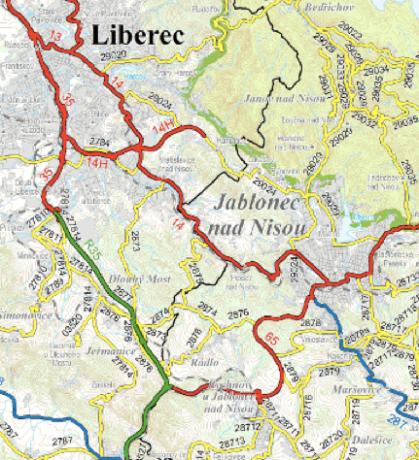
Zdroj: ŘSD

V obci se nachází železniční zastávka Rádlo na železniční trati č. 030 (Pardubice - ) Jaroměř – Liberec. Jedná se o frekventovanou jednokolejnou trať celostátního významu. Na zastávce Rádlo ovšem zastavují jen osobní vlaky. Zastávka se nachází v dolní části obce. Na nádraží v Rychnově u Jablonce nad Nisou zastavují všechny vlaky (vč. rychlíků). Ta je vzdálena od obce cca 3,5 km a přichází v úvahu jen pro část obce bližší Rychnovu. Na železniční přejezd v blízkosti zastávky bylo instalováno zabezpečení.
Místní komunikace jsou celkem v dobrém stavu, nicméně existují lokality, které vyžadují investice do opravy či vybudování kvalitní místní komunikace. Místní komunikace jsou většinou úzké. Bezpečnosti pomohlo vybudování chodníků a cyklostezek o oddělení pěších a cyklistů.
V obci existují dvě větší parkoviště: u parku (koupaliště) a druhé na Milířích. Problém s parkováním je především v zimních měsících, kdy nelze parkovat na krajnicích komunikací.
Obcí prochází mezinárodní cyklotrasa Odra-Nisa, která je hojně využívána.

Obr. 10: Mapa cyklotras
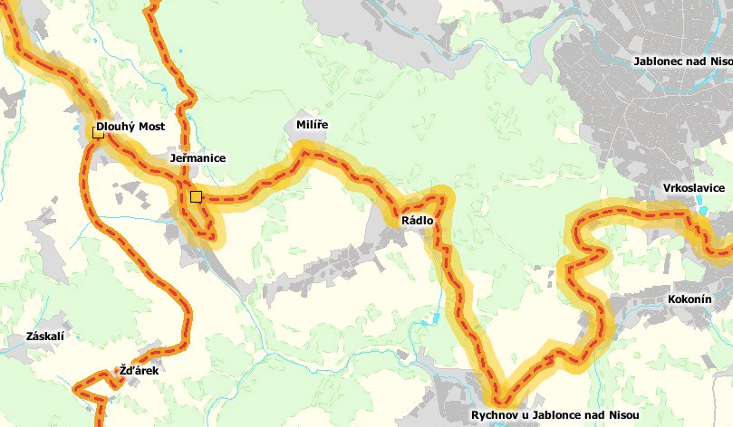
Zdroj: GIS LK

Dopravní obslužnost
Dopravní obslužnost obce zajišťuje především autobusová doprava zajišťující spojení s Jabloncem nad Nisou. Jedná se o linku č. 530151. Tato linka nabízí v pracovní dny 11 spojů. Poslední spoj po 22. hod. Tím je zajištěna dojížďka za prací, ovšem např. večer za kulturou nikoliv. Víkendový provoz je omezen jen na 4 spoje /den.
Obr. 11: Jízdní řád autobusové linky Jablonec n.N. - Rádlo
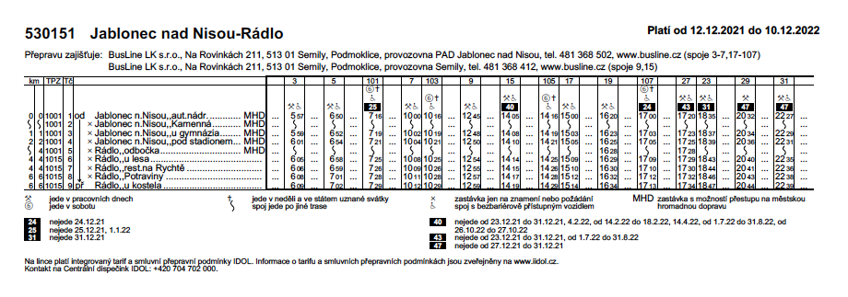
Zdroj: www.idol.cz
Železniční doprava zajišťuje spojení s Rychnovem u Jablonce nad Nisou a především Libercem – cca 10 spojů denně (v pracovní dny).
U odbočky na Rádlo na silnici I/65 rovněž zastavuje tzv. rychlospoj MHD Jablonec n.N. – Rychnov u Jablonce n.N. Odtud je nyní zajištěno bezpečné spojení do obce po vybudované stezce pro pěší a cyklisty.

SWOT analýza

Silné stránky  - Plynofikace, napojení na vodovod  - Dobré dopravní napojení obce na krajské i státní silnice – velmi dobré spojení s krajským i hlavním městem  - Železniční zastávka v obci  - Napojení obce na cyklotrasy  - Zajištění dopravní obslužnosti v pracovní dny (dojížďka za prací) | Slabé stránky  - Hustá síť elektrického vedení vzduchem omezující využití pozemků  - Špatný technický stav vodovodu – časté opravy  - Špatná kvalita krajských silnic především v historických alejích (zvlnění od kořenů stromů, úzký profil na vyhýbání)  - V některých lokalitách nejsou kvalitní místní komunikace či jsou ve špatném stavu  - Parkování v zimních měsících  - Horší dopravní obslužnost ve večerních hodinách a o víkendu
Příležitosti  - Další oddělení pěších a cyklistů na silnicích procházejících obcí  - Zlepšení dopravní obslužnosti lepším napojení na městkou hromadnou dopravu Jablonce nad Nisou | Hrozby  - Časté opravy vodovodu a ukládání nových sítí poškozuje stávající obecní komunikace

5. Vybavenost

Bydlení
O Bydlení na Rádle je velký zájem, volné pozemky pro stavbu rodinných domů jsou nabízeny jen ve velmi omezené míře. Většinu zástavby tvoří rodinné domy.
Obec Rádlo nabízí poměrně atraktivní bydlení v klidné obci, obklopené lesy a přitom v těsné blízkosti velkých měst. Obec rovněž v minulosti připravila lokality s pozemky na bydlení:
- Horní Háje – připraveno bylo 10 parcel o celk. výměře cca 17.000 m2. Většina parcel již byla prodána a zastavěna.
- Pod Rambouskem – připraveno 6 parcel s celk. výměrou přes 7.000 m2. I většina těchto parcel byla prodána. Pozemky byly rovněž zasíťovány.
- Milíře – Za kaplí – rovněž připraveno a prodáno. Celková výměra činí cca 7.000 m2.
Obec disponuje ještě dalšími pozemky, jejich přípravu k prodeji však nyní zastavila. Je to dáno i potřebou na některé lokality zpracovat nejprve územní studii.
Obr. 13: Lokality s nabízenými pozemky pro výstavbu rodinných domů
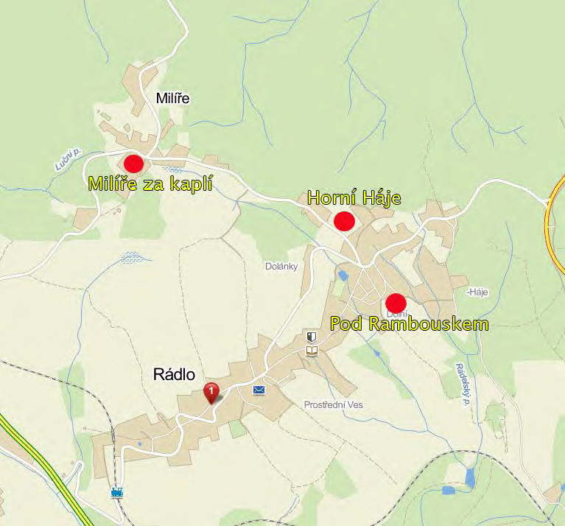
Zdroj: Obec Rádlo
V obci je velké množství rekreačních objektů – chalup využívaných k rekreaci především v letních měsících či o víkendech.

Školství a vzdělávání
Obec zřizuje Mateřskou školu a první stupeň Základní školy.
Mateřská škola
Mateřská škola v Rádle nemá dlouhou historii. Dle záznamů v kronice byla zřízena v roce 1947 v budově školy. Do současné budovy byla přestěhována v padesátých letech. V roce 1961 bylo zřízeno jeselské oddělení, které bylo pro nedostatek dětí v roce 1981 zrušeno.
Od 1.ledna 2003 je mateřská škola samostatným právním subjektem s názvem Mateřská škola Rádlo 3, příspěvková organizace.
Mateřská škola byla vždy jednotřídní, ve školním roce 2007/2008 stoupl počet dětí tak, že převýšil povolený počet na jednu třídu, proto byla přijata nová učitelka a děti byly rozděleny do dvou skupin. V současné době má škola kapacitu 42 dětí. O umístění dětí v ZŠ Rádlo je velký zájem, pro školní rok 2022/2023 bylo podáno 24 žádostí o vzdělávání, z kapacitních důvodů bylo možné přijmout pouze 11dětí. Provozní doba od 6:15 do 16:15 hodin.
Škola se nachází v krásné, staré budově, která původně sloužila jako rodinná vila a potřebám mateřské školy byla postupně uzpůsobena. Je obklopena zahradou, jejíž vzhled a účelnost je rovněž postupně zlepšována. Výhodná poloha mateřské školy umožňuje krásné vycházky do okolí.
Po roce 1989 procházela budova různými stavebními úpravami a opravami (nová střecha, zavedení plynového topení, nátěr oken, rekonstrukce sociálního zařízení, odpadů a zbudování nového septiku, omítnutí sklepních prostorů, oprava chodby, nátěr dveří, odstranění linolea a renovace podlah, zařízení herny a třídy novým nábytkem, výměna kovových cvičebních prvků na zahradě za dřevěné, nové vchodové dveře, nový nábytek v šatně.
Další rekonstrukce probíhala v roce 2006, během té došlo k výměně oken v celé budově, rozšíření šatny, celkové rekonstrukci elektrického vedení, rekonstrukci kuchyně a vytvoření nové přístupové cesty do mateřské školy. O prázdninách 2007 byla zahrada vybavena novými cvičebními a herními prvky.
V roce 2015 byla provedena úprava půdních prostor a vznikla zde místnost pro spaní nejmenších dětí a kancelář ředitelky školy, archiv a WC. Ve stejné době byla budova izolována proti vlhkosti, která roky způsobovala v budově problémy.
2018 bylo zrenovováno sociální zařízení v přízemí, o rok později byl vylepšen estetický vzhled chodeb. Byl zakoupen nový nábytek na verandu, do kanceláře ředitelky a vedoucí školního stravování
V roce 2019 byla započata rekonstrukce části suterénu budovy a vytvořily se tak místnosti, do kterých je přímý vstup i za zahrady. Nové prostory budou sloužit jako tvůrčí dílna pro práci se dřevem (polytechnická výchova) a jako keramická dílna. Ve stejném roce byl postaven nový plot a o rok později vjezdová brána.
Škola čerpá dotace z projektu Operační program Výzkum, vývoj a vzdělávání vyhlášený MŠMT.
V lednu 2021 se konala kontrola ČŠI (zprávu možnost stáhnout zde: www.csi.cz) s velmi dobrým výsledkem, škola dávána ČŠI jako příklad ostatním mateřským školám. Vysoce oceňována je práce ředitelky školy, mnoho kulturně-vzdělávacích aktivit (výlety, divadlo, lyžařský výcvik atd.), vedení ke vztahu k přírodě, zaměření na prosociální prostředí, které podporuje osobní rozvoj dětí.
Do dalších let se plánuje pokračovat v rekonstrukci suterénních prostor, vymalování místností přízemí a položení nového koberce nebo oprava garáže. Bude zprovozněna dílna pro práci se dřevem, díky ní se budou děti rozvíjet v oblasti polytechnické výchovy, dále bude kladen důraz na prohlubování výchovy k odpovědnému vztahu k přírodě. Škola bude pokračovat ve spolupráci s rodiči a obcí a v profesním rozvoji pedagogických pracovníků.

Základní škola
Základní škola zajišťuje výuku žáků na 1. stupni ZŠ – tedy od 1. do 5. třídy. Do nedávna probíhala výuka jako malotřídní ve 3 třídách, v posledních letech došlo k navýšení kapacity školy na 77 žáků, kdy má již každý ročník samostatnou třídu, ve školním roce 2021/2022 navštěvuje školu 68 žáků.
Škola na Rádle byla založena v roce 1786, v roce 1893 se přestěhovala do současné budovy. V dřívějších letech nedocházelo k výraznějším rekonstrukcím školy.
V roce 2019 byla zvětšena třída a šatna v přízemí školy, v roce 2020 pak zrekonstruovány půdní prostory a vybudována další učebna.
Ve školním roce 2019/2020 došlo na základě konkurzního řízení ke změně na pozici ředitele školy, novým ředitelem se stal Mgr. Jan Šafránek.
V listopadu 2021 proběhla ve škole úspěšná kontrola České státní inspekce 11/2021 (zprávu lze stáhnout na www.csi.cz). Inspekce hodnotila kladně pozitivní klima školy podporující kladné vztahy mezi žáky a pedagogy a velmi dobrou úspěšnost žáků školy v dalším vzdělávání (včetně úspěšného studia na víceletých gymnáziích) nebo širokou nabídku zájmových kroužků organizovaných školou i dalšími organizacemi v rámci obce. Inspekce vyhodnotila jako příležitost ke zlepšení větší využívání sebehodnocení žáků a stanovení výchovně vzdělávacího cíle a jeho vyhodnocení jako součást výuky.
Škola nemá určenou spádovou školu pro druhý stupeň, spádovou oblastí je Jablonec nad Nisou, rodiče žáků si zajišťují přestup na druhý stupeň podle osobních preferencí. Přes snahu starosty nebylo dosaženo určení spádové školy.
Plánované aktivity pro další období: oprava vstupního schodiště, rekonstrukce toalet a kabinetů, rekonstrukce suterénních prostor nebo počítačové učebny.

Zdravotnictví
V obci se nachází ordinace praktického lékaře, ten ovšem ordinuje jen jedno dopoledne v týdnu (v souč. době pátek). Jinak ordinuje v Jablonci nad Nisou. Většina obyvatel k lékaři i do dalších zdravotnických zařízení dojíždí, a to především do Jablonce nad Nisou, kde funguje i nemocnice.
Vzhledem k blízkosti velkých měst je splněna i zákonem stanovená maximální dojezdová doba zdravotnické záchranné služby.

Sociální péče
Péči o seniory a zdravotně znevýhodněné zajišťuje v obci především rodina. Individuálně řeší občané své problémy prostřednictvím služeb v Jablonci nad Nisou. Dá se očekávat, že budoucna bude ze strany obyvatelstva pravděpodobně větší poptávka po terénní pečovatelské službě.
V obci zatím nejsou známy problémy s návykovými látkami, menšinami ani lidmi bez domova.
Za většinou navazujících služeb občané dojíždí do Rychnova u Jablonce nad Nisou a do Jablonce nad Nisou. Dovoz obědů pro seniory zajišťují stravovací zařízení z okolních měst.
Obec Rádlo je součástí Komunitního plánu sociálních a souvisejících služeb Jablonecka.

Kultura
Hlavním kulturním zařízením obce je kulturní dům se sálem v 1. patře, kde se odehrává většina kulturních akcí a představení. Tento sál včetně předsálí, šaten a sociálního zařízení byl kompletně zrekonstruován a je spravován obcí. Kulturní sál mohou využívat všichni občané Rádla i na své soukromé akce.
Mezi nejvýznamnější kulturní památky patří:
- kostel Nejsvětější Trojice (původně kaple z let 1725-1726, přestavěná v roce 1931),
- památkově chráněný pískovcový kříž s reliéfy světců z roku 1808,
- kaple Bolestné Panny Marie z let 1798-1799) v osadě Milíře.
Obec organizuje nebo se podílí organizačně nebo finančně na mnoha kulturních akcích, konajících se na jejím území. Mezi tradiční kulturní aktivity patří:
- Rádelské slavnosti – obnovení tradice slavností započalo při příležitosti oslav 600 let obce v roce 2019, součástí je pouť, koncerty, program pro děti, vystoupení ZŠ a MŠ, na akci spolupracují rádelské spolky.
- Rádelský advent - uvedení vánoční hry „Rádelský betlém“ či koncert v místním kostele, rozsvěcení stromku, rádelský vánoční jarmark)
- Tříkrálová sbírka – dobročinná akce, kdy trojice dětí v kostýmech tří králů procházejí vesnicí a koledují
- Rádlofest – festival country a bluegrassové hudby na Milířích
- Běhá celé Rádlo – charitativní běh, v roce 2022 bude již 10. ročník
- Rádlo má talenty – akce, při níž jsou představovány rádelské děti (hra na hudební nástroj, tanec, sport)
- Zpívá celé Rádlo – akce, do které je aktivně zapojena široká škála obyvatelstva od dětí až po důchodce
- přednášky kulturních osobností, cestovatelské apod.
- Kino na kolečkách – představení letního kina na fotbalovém hřišti
- plesy – na Rádle je tradičně každoročně několik plesů, např. hasičský, obecní nebo myslivecký
- akce pro děti (maškarní karneval, Pohádkový les, mikulášská besídka)
- vítání občánků
- Pasování předškoláků
Většina akcí má vysokou návštěvnost.
V budově obecního úřadu funguje obecní knihovna využívaná stálými čtenáři (především staršími obyvateli). V posledních letech vzniklo několik knih o Rádle nebo o našem kraji, na kterých obec participovala (např. kniha Jablonecko z nebe), které jsou k dispozici občanům Rádla za zvýhodněnou cenu. Ve spolupráci s obcí vznikly turistické vizitky s turistickými cíli v obci Rádlo.

Sport a tělovýchova
V obci Rádlo jsou poměrně dobré možnosti pro sportovní a volnočasové aktivity: travnaté fotbalové hřiště, umělá sportovní plocha, hřiště na beachvolejbal a tři dětská hřiště. Připravuje se sportovní plocha pro hasiče. Tělocvična v budově ZŠ je pro sport celoročně využívaná.
TJ Sokol Rádlo má 60 členů z toho 15 je malých fotbalistů a máme 15 turistů.
Nejaktivnějším oddílem je fotbalový, který hraje okresní přebor a musí tedy každý týden nastoupit v plné síle na trávník. Fotbalisté pořádají každoročně memoriál Kouby a Hartla.
V letních měsících je plně obsazeno hřiště na beach volejbal, kde se pořádají mini turnaje.
Nová umělá sportovní plocha u základní školy umožňuje hrát tenis, volejbal, nohejbal a fotbal a je hojně využívaná. Škola tuto plochu využívá takřka každý den v hodinách tělesné výchovy, ale i o přestávkách.
Tři dětská hřiště umožňují kvalitní vyžití menších dětí. Na Milířích u kiosku vznikl i pump-track.
Začala fungovat i dětská skupina pro sportovní vyžití malých dětí ve věku 2-4 roky.
Nemůžeme zapomenout na požární sport, kde nás reprezentuje na 32 dětí a 13 dospělých.
V obci se nenacházejí žádné in-line bruslařské stezky. V zimě za vhodných sněhových podmínek vznikají a udržují se tratě na běžky.
V obci je požární nádrž, která v letních měsících slouží jako koupaliště.
SWOT analýza
Silné stránky  - Příprava stavebních pozemků přímo obcí  - Zájem o bydlení v obci  - Mateřská škola a základní škola (1. stupeň) zřizované obcí  - Dobré zázemí pro školku a školu (vybudované hřiště, budovy v poměrně dobrém technickém stavu, dobré vybavení)  - Dobrá dojezdová vzdálenost zdravotnické záchranné služby a hasičů  - Blízkost nemocnice v Jablonci nad Nisou a v Liberci  - Poměrně bohatý kulturní život v obci (akce pořádané spolky, kioskem a obcí)  - Obecní knihovna  - Dobrá infrastruktura pro sportovní a volnočasové vyžití díky projektům v posledních letech | Slabé stránky  - Kapacita mateřské školy a základní školy již naplněna  - Pouze 1. stupeň základní školy – nutnost na 2. stupeň dojíždět  - Potřeba dojíždět za odbornou zdravotní péčí  - Nevyhovující zázemí na fotbalovém hřišti  - Stav požární nádrže (koupaliště)
Příležitosti  - Existují pozemky, které lze připravit jako stavební  - Zkvalitněním lesních cest je možné vytvořit dráhu pro in-line brusle | Hrozby  - Další růst počtu obyvatel s tím související nedostatečná kapacita služeb  - Do budoucna větší poptávka po terénní pečovatelské službě  - Možný nedostatek dobrovolníků ochotných pracovat s dětmi (sport a další volnočasové aktivity)

6. Životní prostředí

Složky životního prostředí
V obci je relativně čisté životní prostředí. Kvalita ovzduší je zde lepší než v sousedních velkých městech, výjimku ovšem představuje zimní období a topná sezóna, kdy většina obyvatel využívá individuální zdroj topení – často kotle či krby na tuhá paliva. Ne vždy se jedná o palivo kvalitní.
Vzhledem k tomu, že potoky na území obce pramení, mají dobrou kvalitu vody. Ovšem voda není v krajině zadržována a rychle území obce opouští.
Členitý reliéf obce představuje nebezpeční eroze půdy kvůli případným přívalovým dešťům.
Co se týče hluku, do některých částí obce doléhá hluk z blízkých silnic, průmyslové zóny v Jeřmanicích a železniční tratě. Problematické je rovněž umístění motokrosové tratě a hluk, který způsobuje především oblasti Dolních Hájů. Občasným negativním jevem je pohyb motokrosových motorek po lesních cestách mimo trať i po obecních komunikacích obydlených částí obce.
Velkou hrozbu pro životní prostředí představuje areál bývalého JZD. Ten není pro zemědělskou výrobu využíván a v jeho prostoru je skladován odpad, drť, nepojízdné automobily.
Obec v zimně silnice nesolí, pouze pluhuje a používá posypový materiál (především štěrkodrť).

Ochrana životního prostředí
V intravilánu obce se nachází přírodní památka Rádlo zaujímající rozlohu 3,5 ha. Chráněné území zahrnuje slatinné louky a přilehlé podmáčené olšiny a březiny kolem Rádelského potoka, přitékajícího z prameniště v osadě Milíře.
Zájmovému území je od roku 1984 věnována pozornost ze strany ochránců přírody. Statutární ochrany se dočkalo v roce 1989 (v roce 1992 postoupilo do kategorie přírodních památek). Předmětem ochrany jsou zachovalá rostlinná společenstva, která jsou velmi cenná. Zdejší krátkostébelná ostřicová společenstva hostí celou řadu vzácných a ohrožených druhů rostlin a živočichů. Jsou velmi citlivá na změny prostředí. Představují vzácný prvek přírody Jablonecka i celé republiky.
Na rádelských podmáčených loukách a prameništích roste ve velkém množství prstnatec májový (Dactylorhiza majalis) a prstnatec listenatý (Dactylorhiza longebracteata). Z hlediska druhové ochrany je významný hojný výskyt silně ohroženého všivce mokřadního (Pedicularis sylvatica). Ve druhé polovině léta vykvétá v otavě další ohrožený druh tolije bahenní (Parnassia palustris), která na Jablonecku a Liberecku téměř vymizela. Nezastupitelné místo ve zdejší květeně má i bíle kvetoucí orchidej vemeník zelenavý (Platanthera chloranta). V lesní části území, při pravém břehu potoka, na malebném rašeliništi rozkládá své listové růžice rosnatka okrouhlolistá (Drosera rotundifolia). Populace této silně ohrožené rostliny čítá desítky jedinců. Její výskyt zde byl zaznamenán už před 100 lety.
Z živočišných druhů můžeme v chráněném území potkat užovku obojkovou (Natrix natrix) a ropuchu obecnou (Bufo bufo), slepýše křehkého (Angulis fragilis) a další ohrožené a silně ohrožené druhy obratlovců.
Chráněné území je nejkrásnější v časném létě, kdy rozkvetlé orchideje a dozrávající suchopýry propůjčují lučním slatinám nachovou a bílou barvu. Mokré louky a vlhkomilná lesní společenstva ze současné krajiny ustupují. Přitom je důležité tyto ekosystémy zachovat. Mají estetický i vědecký význam a ovlivňují ekologickou stabilitu širšího území.
V roce 1996 byla na chráněném území za finanční podpory Obecního úřadu Rádlo a Referátu životního prostředí Okresního úřadu Jablonec nad Nisou vybudována naučná stezka. Stezku hojně navštěvují místní obyvatelé i zahraniční turisté. Naučná stezka, vybavená informačními panely, povalovými chodníky a úhlednými mostky, je vyhledávaným místem školních exkurzí. Tato stezka byla obcí rekonstruována (projekt z OPŽP), ovšem její údržba je poměrně náročná a probíhá v podstatě kontinuálně.
Přírodní památka Rádlo je trvalou součástí seznamu významných mokřadů ČR, tj. dokumentu, který předkládá Český Ramsarský výbor z důvodu potvrzení členství ČR ve skupině států sdružených od roku 1970 Ramsarskou konvencí o ochraně mokřadů.
Obr. 14: Přírodní památka Rádlo
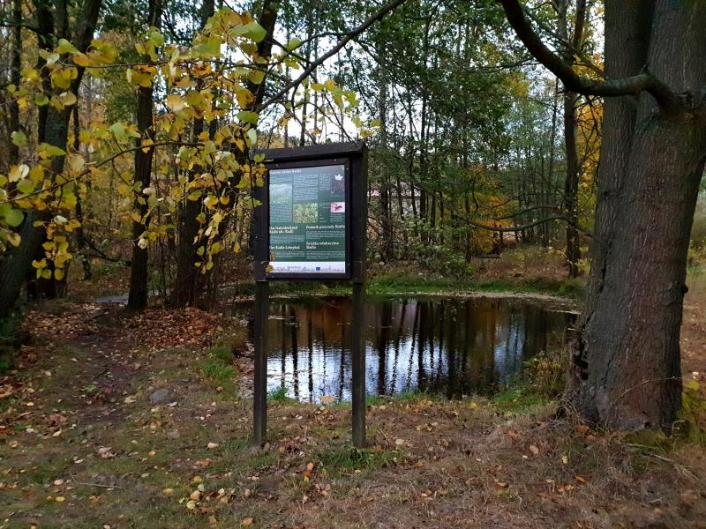
Zdroj: cesky-raj.info

V obci existují bohužel i plochy nevyužitých areálů (tzv. brownfields). Jedná se především o budovu bývalého kravína. Ta je využívána místní autodopravou a slouží ke skladování starých vraků automobilů. Existuje riziko pro znečištění vod i půdy. Pozemky patří státu a proto má obec omezenou možnost stav objektů ovlivnit.

Odpadové hospodářství
Obec Rádlo se řadí mezi malé obce a používá systém, kdy majitelé nemovitostí mají uzavřenou smlouvu s obcí na pronájem nádob na komunální odpad a jeho odvoz za úplatu.
V obci existují sběrná místa s kontejnery na tříděné odpady /papír, PET lahve, ostatní plasty, sklo, nápojové kartony a kovy/, které zde občané mohou vytříděné zdarma odložit. Obec zajišťuje dodavatelsky odvoz a likvidaci těchto výše uvedených odpadů v pravidelných intervalech. Místa pro kontejnery jsou postupně obcí zvelebována.
Dvakrát za rok obec také pořádá zdarma sběr nebezpečných odpadů, které zajišťuje firma s povolením na likvidaci těchto odpadů. Sběr železného odpadu pořádají místní hasiči. Ostatní odpady mohou občané obce bezplatně /za určených podmínek/ odvézt do smluvního sběrného dvora, který je vzdálená od obce do 10 km (překladiště Proseč).
V současné době na tento systém likvidace komunálních a ostatních odpadů obec přispívá cca 60 tis. Kč z obecního rozpočtu.
V obci neexistuje místo pro ukládání biologického odpadu (kompostárna), ale jsou k dispozici kontejnery a popelnice na bioodpad.
Postupně jsou budována nová stání pro kontejnery.

Obr. 15: Nové stání na kontejnery na Milířích
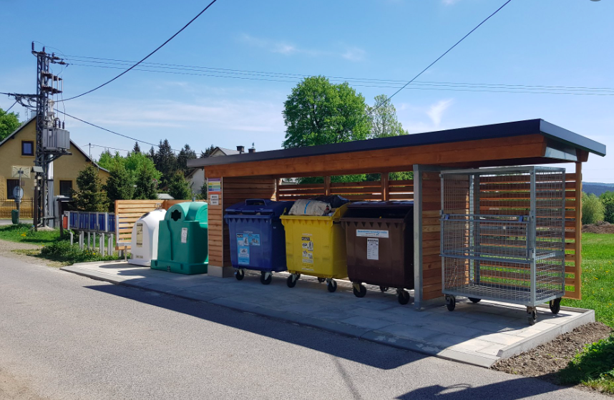

SWOT analýza
Silné stránky  - Celkově zdravé životní prostředí v obci  - Přírodní památka přímo v obci  - Třídění odpadu (sběrná místa na pytle a kontejnery na některý odpad) | Slabé stránky  - Zhoršená kvalita ovzduší v zimním topném období (velké množství topení na tuhá paliva)  - Hluk v některých částí obce  - Špatná kvalita naučné stezky v přírodní památce Rádlo U Koupaliště  - Vyhazování odpadu mimo určená místa (černé skládky)  - Umístění motokrosové tratě v blízkosti obce s negativními důsledky
Příležitosti  - Tematické naučné stezky | Hrozby  - Nebezpeční eroze v případě přívalových dešťů  - Rozpadající se objekty  - Vyčištění příkopů

7. Správa obce

Obecní úřad a kompetence obce
Obec Rádlo je nejnižším typem správního obvodu a spravuje své záležitosti dle zákona č. 128/2000 sb. o obcích ve znění pozdějších předpisů ve vlastním obvodu.
Obec zajišťuje evidenci občanů, vidimaci a legalizaci. Vyřizuje agendu místních správních poplatků psů. Dále zajišťuje smluvní agendu komunálního odpadu.
Obec zajišťuje agendu Czech POINTu.
Naše příspěvkové organizace Základní škola Rádlo a Mateřská škola Rádlo pracují dlouhodobě s vyrovnaným či přebytkovým rozpočtem.

Hospodaření obce
Obec dlouhodobě hospodaří s vyrovnaným či přebytkovým rozpočtem a to především díky tomu, že je aktivní v přípravě projektových žádostí do různých dotačních titulů na rozvojové projekty. Také zaznamenala poměrně velkou úspěšnost.
Díky tomu, máj obec vytvořenou významnou finanční rezervu, která jí umožňuje přefinancovávat projekty i připravovat do budoucna větší investice jako např. novou hasičárnu či obecní dům.
Ve vlastnictví obce je kulturní dům, budova ZŠ a MŠ a hasičská zbrojnice. Byla odkoupena budova bývalého krámu u parkoviště nad koupalištěm, zpracovává se studie na jeho využití. Také byla odkoupena plocha u hasičárny pro její další rozvoj.
Nedaří se najít vhodného nájemce pro restaurační zařízení v budově obecního úřadu. Dále je zde kulturní sál, kde se každoročně pořádá cca 6 plesů a jiné kulturní akce. Klubovny využívají zájmové spolky a místní mládež. Je zde umístěna knihovna s veřejně přístupným internetem.
Budova ZŠ slouží ke každodenní výuce cca 77 žáků. Bytové jednotky byly předělány na učebny v zájmu navýšení kapacity školy. V budově ZŠ sídlí pošta, která hradí nájemné obci. Z budovy ZŠ bylo do budovy OÚ přemístěno zdravotní zařízení pro místní občany. V areálu ZŠ je vybudováno sportovní a dětské hřiště, které slouží žákům i široké veřejnosti.
Budova MŠ slouží jako předškolní zařízení a je zde umístěna nově zrekonstruovaná dílna pro keramický kroužek.
Budova hasičské zbrojnice slouží především místním hasičům. Bytová jednotka, byla předělána na klubovnu.

Bezpečnost
Liberecký kraj zaujímá v rámci ČR 4. místo v páchání trestné činnosti. Toto nelichotivé umístění má vliv i na vnímání bezpečnosti obyvatel obce. Jednou z příčin páchání trestné činnosti je zhoršující se ekonomická situace a s tím související nezaměstnanost. S rostoucí mírou nezaměstnanosti souvisí možný nárůst počtu osob ohrožených sociálním vyloučením (závislost na systému státní sociální podpory, potřeba odborného poradenství).

Činnost PČR za rok 2021 na území obce Rádlo
V obci v roce 2021 došlo k celkem 11 trestným činům, z toho: 2x majetkový, 2x podvod (IT kriminalita), 5x maření výkonu úředního rozhodnutí (zákaz řízení MV), 1x poškození cizí věci, 1x obecné ohrožení
Také bylo ve stejném roce zahájeno 531 přestupkových řízení (+ 63 x PŘ v Jeřmanicích), z toho: 570x BESIP, 3x jízda pod vlivem alkoholu, 3x jízda pod vlivem OPL (drog), 6x porušení mimořádných opatření (COVID-19), 6x veřejný pořádek, občanské soužití, 1x proti majetku, 2x černá skládka, 3x ostatní.
11x došlo k prověřování události bez protiprávního jednání.
V posledních letech dochází k nárůstu páchání trestných činů a přestupků proti majetku a veřejnému pořádku (vandalismus). Protiprávního chování se zpravidla dopouští recidivisté, na druhé straně si nelze nepovšimnout i zvýšení trestné činnosti u nezletilých osob. Oběťmi trestných činů jsou především ženy, narůstá podíl seniorů.
Na základě zjištěných poznatků byl vypracován Plán prevence kriminality na období 2013-2015 obce Rádlo. Hlavní priority vycházejí ze stanovených cílů a jejich komplexního řešení v oblasti prevence kriminality s odkazem na Strategii prevence kriminality v ČR na léta 2012-2015. Jde především o snižování počtu trestných činů a přestupků a zároveň zvýšení pocitu bezpečí občanů. Při prevenci kriminality obec úzce spolupracuje s městem Rychnov u Jablonce nad Nisou, městskou policií Rychnov u Jbc.n.N. a státní Policií ČR. Starosta obce Ing. Šikola byl rozhodnutím zastupitelstva obce 8/2013 ze dne 16.1.2013 delegován do pracovní skupiny prevence kriminality.
Obec Rádlo je zapojena v systému krizového řízení pod vedením ORP Jablonec nad Nisou. Obcí byla zřízena požární výjezdová jednotka, která má 13 členů.
Doba dojezdnosti hasičské záchranné služby z Jablonce nad Nisou je cca 15 minut.
Doba dojezdnosti policie z OO PČR Rychnov u Jablonce nad Nisou do obce je cca 15 minut.
Způsob varování obyvatel před nebezpečím je dálkově ovládanou sirénou z JBC a SMS zprávami posílanými z obecního úřadu Rádlo občanům obce.
Městská policie Rychnov
Městská policie Rychnov u Jablonce nad Nisou byla založena 1.4.2010, obec Rádlo přistoupila veřejnoprávní smlouvou podepsanou dne 25.9.2012 účinná s právní mocí k 16.10 2012.
Úkoly MP :
Obecní policie při zabezpečování místních záležitostí veřejného pořádku a plnění dalších úkolů podle tohoto nebo zvláštního zákona
a) přispívá k ochraně a bezpečnosti osob a majetku,
b) dohlíží na dodržování pravidel občanského soužití,
c) dohlíží na dodržování obecně závazných vyhlášek a nařízení obce,
d) se podílí v rozsahu stanoveném tímto nebo zvláštním zákonem na dohledu na bezpečnost a plynulost provozu na pozemních komunikacích,
e) se podílí na dodržování právních předpisů o ochraně veřejného pořádku a v rozsahu svých povinností a oprávnění stanovených tímto nebo zvláštním zákonem činí opatření k jeho obnovení,
f) se podílí na prevenci kriminality v obci,
g) provádí dohled nad dodržováním čistoty na veřejných prostranstvích5) v obci,
h) odhaluje přestupky, jejichž projednávání je v působnosti obce,
i) poskytuje za účelem zpracování statistických údajů Ministerstvu vnitra (dále jen „ministerstvo“) na požádání údaje o obecní policii.
Městská policie obsluhuje kamerový systém, který v této době zahrnuje 6 ks otočných kamer. Tři kamery jsou na
území města Rychnova a tři kamery na území obce Rádlo.

Vnější vztahy a vazby
Obec Rádlo je členem MAS „Podještědí“ dále je členem Mikroregionů Císařský kámen a Jizerské hory.
Obec je rovněž členem Euroregionu Nisa podporujícího přeshraniční spolupráci a v posledních letech začala i čerpat prostředky z Fondu malých projektů. Realizovala projekty k napojení Jablonce n.N. na cyklotrasu Odra-Nisa (spolupráce s městem Bogatynia), česko-německé pohledy – publikace o historii Rádla (spolupráce s městem Žitava) či Eldorádlo – stezka hojnosti (spolupráce s obcí Janowice Wielkie).
Obec je i ve Svazu měst a obcí České republiky (SMO ČR). Místostarosta obce je místopředsedou české delegace do Evropského výboru regionů a předsedou Zahraniční komise Svazu měst a obcí ČR. Je rovněž místopředsedou Asociace evropských hraničních regionů (AEBR). Starosta je členem Rady SMO ČR. Účastní se rovněž práce Regionální stále konference.

SWOT analýza
Silné stránky  - Samospráva obce a místní úřad  - Služby Czech Pointu na obecním úřadě  - Zodpovědné hospodaření obce s dlouhodobě mírně přebytkovým rozpočtem, existence finanční rezervy (úspory)  - Úspory z minulých let umožňují obci přefinancovávat projekty  - Velká úspěšnost v žádostech o dotace v posledních letech  - Úspory skrze transparentní veřejné zakázky  - Společná obecní policie s Rychnovem nad Nisou  - Zapojení do přeshraniční spolupráce – realizace projektů | Slabé stránky  - Administrativní náročnost dotací  - Růst počtu trestních činů a zhoršení vnímání bezpečnosti v obci  - Omezená partnerství obce
Příležitosti  - Kamerový systém ke zvýšení bezpečnosti  - Spolupráce se sousedním Rychnovem v oblasti bezpečnosti  - Prostor pro rozvoj přeshraniční spolupráce obce, školky i místních spolků | Hrozby  - Omezený rozpočet obce vzhledem ke koronavirové krizi a v souvislosti s válkou na Ukrajině  - Zvýšené výdaje na energie v obecním majetku

A.2 Východiska pro návrhovou část
Východiska pro návrhovou část byla zpracována formou SWOT analýzy. Jednotlivé silné a slabé stránky (i příležitosti a hrozby) pak byly členy pracovní skupiny a zastupitelstva obce obodovány a seřazeny podle významnosti pro rozvoj obce.

Silné stránky  - Mateřská škola a základní škola (1. stupeň) zřizované obcí  - Dobré zázemí pro školku a školu (vybudované hřiště, budovy v poměrně dobrém technickém stavu, dobré vybavení)  - Zodpovědné hospodaření obce s dlouhodobě mírně přebytkovým rozpočtem, existence finanční rezervy (úspory)  - Samostatnost obce  - Úspory skrze transparentní veřejné zakázky  - Úspory z minulých let umožňují obci přefinancovávat projekty  - Dobré dopravní napojení obce na krajské i státní silnice – velmi dobré spojení s krajským i hlavním městem  - Velká úspěšnost v žádostech o dotace v posledních letech  - Samospráva obce a místní úřad  - Celkově zdravé životní prostředí v obci  - Plynofikace, napojení na vodovod  - Poměrně bohatý kulturní život v obci (akce pořádané spolky a obcí)  - Dobrá infrastruktura pro sportovní a volnočasové vyžití díky projektům v posledních letech  - Třídění odpadu (sběrná místa na pytle a kontejnery na některý odpad)  - Dobrá dojezdová vzdálenost zdravotnické záchranné služby  - Blízkost okresního i krajského města  - Bohatá spolková činnost  - Společná obecní policie s Rychnovem nad Nisou  - Blízkost nemocnice v Jablonci nad Nisou a v Liberci  - Služby Czech Pointu na obecním úřadě  - Dostatek prostoru – velké katastrální území  - Zajištění dopravní obslužnosti v pracovní dny (dojížďka za prací)  - Přibývá mladých rodin s dětmi  - Zájem o bydlení v obci  - Atraktivní poloha obce z pohledu cestovního ruchu (napojení na cyklotrasy a trasy pro pěší - dobrá dostupnost)  - Dobré umístění ke světovým stranám, vyšší nadmořská výška v blízkosti lesů a přírody (izolovanost)  - Relativně stabilní sociální situace  - Zájem o bydlení v obci  - Napojení obce na cyklotrasy  - V obci se staví nové domy (každý rok nové dokončené bytové jednotky)  - Rostoucí počet obyvatel obce (převyšující regionální i republikový průměr)  - Příprava stavebních pozemků přímo obcí  - Železniční zastávka v obci  - Přírodní památka přímo v obci  - Blízkost zajímavých míst (Český Ráj, Ještěd, Jizerské hory)  - Značné množství živnostníků a malých firem  - Míra nezaměstnanosti nevybočuje z regionálního ani republikového průměru  - Zapojení do přeshraniční spolupráce – realizace prvních projektů za obec (zkušenosti má již ZŠ)  - Obecní knihovna | Slabé stránky  - Vyhazování odpadu mimo určená místa (černé skládky)  - Nákladná údržba turistické lávky  - Růst počtu trestních činů a zhoršení vnímání bezpečnosti v obci  - Špatná kvalita krajských silnic především v historických alejích (zvlnění od kořenů stromů, úzký profil na vyhýbání)  - V některých lokalitách nejsou kvalitní místní komunikace či jsou ve špatném stavu  - Neudržovaný a nefunkční areál ZD Kokonín  - Špatné napojení turistické lávky  - Špatný technický stav vodovodu – časté opravy  - Brownfield ve středu obce  - Kapacita mateřské školy a základní školy již naplněna  - Méně kvalitní napojení Jablonce nad Nisou na cyklotrasy  - Hustá síť elektrického vedení vzduchem omezující využití pozemků  - Horší napojení cyklotrasou do Jablonce a napojení turistické lávky  - Pouze 1. stupeň základní školy – nutnost na 2. stupeň dojíždět  - Nedostatečné povědomí o historii obce a historii kulturních památek  - Potřeba dojíždět za prací do větších měst v okolí  - Umístění motokrosové tratě v blízkosti obce s negativními důsledky (hluk + jízda motorkářů po polích a lesních cestách i po obci)  - Administrativní náročnost dotací  - Parkování v zimních měsících  - Růst počtu obyvatel v důchodovém věku  - Neexistence běžeckých tratí v zimě, kluziště na pevné ploše (bezpečnost)  - Složitá historie – vysídlení původního obyvatelstva, zpřetrhání tradic  - Nedostatečná propojenost mezi generacemi junior- senior  - Omezená nabídka služeb v cestovním ruchu (ubytování)  - Horší dopravní obslužnost ve večerních hodinách a o víkendu  - Malá nabídka aktivit pro seniory (vzdělávání 3. věku)  - Potřeba dojíždět za zdravotní péčí  - Zhoršená kvalita ovzduší v zimním topném období (velké množství topení na tuhá paliva)  - Sociálně slabí obyvatelé  - Členitost terénu (v určitých ohledech)  - Špatná kvalita naučné stezky v přírodní památce Rádlo U Koupaliště  - Hluk v některých částí obce od silnic a železniční tratě  - Dlouhodobě nezaměstnaní  - Velká zamořenost katastru agresivní Netýkavkou žláznatou
Příležitosti  - Zatraktivnění obce pro mladé rodiny s dětmi  - Přilákání mladých rodin do obce (zdravý životní styl)  - Příprava stavebních pozemků k prodeji  - Zpevnění ploch pro sběr odpadů  - Kamerový systém ke zvýšení bezpečnosti  - Příprava nadčasových projektů  - Oddělení pěších a cyklistů na silnicích procházejících obcí  - Vytipovat místa s nádherným výhledem a osadit lavičkami  - Spolupráce se sousedním Rychnovem v oblasti bezpečnosti  - V zimním období možnost vytvořit a udržovat běžecké tratě v obci  - Budování klidových zón  - Propagace obce  - Zlepšení dopravní obslužnosti lepším napojení na městkou hromadnou dopravu Jablonce nad Nisou  - Lepší informovanost obyvatel o bezpečnostní situaci - prevence  - Lepší využití turistické lávky  - Prostor pro rozvoj přeshraniční spolupráce obce, školky i místních spolků  - Existují pozemky, které lze připravit jako stavební  - Vytvořit pevnou plochu pro bruslení v zimě i v létě (umělý povrch)  - Udržení turistů déle než jeden den  - Zkvalitněním lesních cest je možné vytvořit dráhu pro in-line brusle | Hrozby  - Přeměna obce v satelitní oblast bez vlastního života a základních služeb  - Časté opravy vodovodu a ukládání nových sítí poškozuje stávající obecní komunikace  - Možný nedostatek dobrovolníků ochotných pracovat s dětmi (sport a další volnočasové aktivity)  - Nezájem lidí o dění v obci  - S přibývajícím počtem obyvatel v důchodovém věku nemusí být v obci zajištěna kvalitní nabídka sociálních služeb  - Růst počtu nezaměstnaných v důsledků negativního hospodářského vývoje  - Ruiny domů a hospodářských stavení v obci - nebezpečí úrazů  - Velký počet trvale neobydlených rekreačních chalup  - Do budoucna větší poptávka po terénní pečovatelské službě  - Žádný urbanizmus  - Vysoké zdi a ploty okolo pozemků  - Odliv obyvatel do větších měst  - Vytlačení tradičních druhů a ohrožení chráněného území  - Nebezpeční eroze v případě přívalových dešťů

Z výsledků analýzy vyplývá, že mezi hlavní silné stránky patří to, že je obec samostatná, zodpovědně hospodaří, což jí umožňuje financovat rozvojové projekty. Velmi pozitivní je mimo jiné skutečnost, že v obci funguje škola i školka s dobrým zázemím, že je zde zdravé životní prostředí a zázemí pro volnočasové aktivity a bohatou spolkovou činností. Obec nejvíce tíží černé skládky, celková úroveň bezpečnosti a špatná kvalita komunikací.
Z výše uvedených rozvojových faktorů se dají vypozorovat pro rozvoj obce nejdůležitější témata – prioritní oblasti:
- Občanská vybavenost, infrastruktura a dostupnost
- Životní prostředí
- Bezpečnost
- Kultura, společenský život a volnočasové aktivity
- Cestovní ruch
- Vzdělávání
- Správa obce

B. Návrhová část

B.1 Strategická vize
Vize představuje dlouhodobý obraz o budoucnosti obce, o tom, jak se bude obec měnit a zlepšovat, soubor představ a priorit obce. Vize je „směrovkou“ rozvoje.
Vize je v tomto dokumentu stanovena na 10 let – tedy do roku 2032.
Rádlo je samostatná obec, která zodpovědně a transparentně hospodaří. To jí umožňuje udržovat stávající infrastrukturu a vybavenost a také realizovat rozvojové projekty. Obec žije vlastním bohatým kulturním a společenským životem. Je zajištěna dopravní obslužnost. Obec směřuje k co největší soběstačnosti. V obci je dostupné předškolní, školní i neformální vzdělávání vzdělání. Obyvatelům je k dispozici kvalitní zázemí pro volnočasové aktivity a sportovní vyžití. Na Rádle je zdravé životní prostředí a je tu bezpečno. Rádlo je prostě „místem, kde by chtěl žít každý.“

B.2 Programové cíle
Programové cíle stanovují, čeho chce obec dosáhnout realizací programu rozvoje. Programové cíle jsou stanoveny na období 5 let (2022 – 2028).
V jednotlivých prioritních oblastech bude díky realizaci tohoto programu rozvoje dosaženo následujících cílů:
Prioritní oblast: Občanská vybavenost, infrastruktura a dostupnost
- Zkvalitnění občanské vybavenosti pro rozvoj společenského a sportovního života v obci
- Zlepšení kvality místních a krajských komunikací, zajištění kvalitní údržby
- Zajištění napojení obyvatel na základní sítě
- Lepší péče o stávající a vytváření nových veřejných prostranství
- Lepší péče o kulturní dědictví

Prioritní oblast: Životní prostředí
- Zlepšení kvality ovzduší a odpadového hospodářství v obci
- Odstranění ekologických zátěží a negativních dopadů motokrosové trati na životní prostředí
- Zvýšení povědomí o životním prostředí mezi obyvateli

Prioritní oblast: Bezpečnost
- Zvýšení bezpečnosti silničního provozu
- Snížení kriminality

Prioritní oblast: Kultura, společenský život a volnočasové aktivity
- Aktivní systematická podpora spolků a konkrétních akcí

Prioritní oblast: Cestovní ruch
- Zlepšení turistické atraktivity obce vč. potřebné infrastruktury, aby se turisté v obci zastavili (i více než na jeden den)

Prioritní oblast: Vzdělávání
- Zajištění kvalitní vzdělávací nabídky v obci

Prioritní oblast: Správa obce
- Zlepšení komunikace obce s obyvateli
- Zodpovědné hospodaření obce vedoucí k větší soběstačnosti

B.3 Opatření – bude aktualizováno po veřejném projednání
Opatření jsou definována jako zásadní úkoly k naplnění stanovených programových cílů a formulují přístup k řešení jednotlivých témat.
V jednotlivých prioritních oblastech budou realizována následující opatření:
Prioritní oblast: Občanská vybavenost, infrastruktura a dostupnost
  - Občanská vybavenost
  - Komunikace, údržba
  - Inženýrské sítě
  - Veřejná prostranství
  - Kulturní dědictví
Prioritní oblast: Životní prostředí
  - Pálení odpadů v kamnech
  - Lepší třídění odpadů a zamezení černým skládkám (vč. úklidu po psech)
  - Rekultivace areálu bývalého JZD
  - Lepší využití přírodní památky

Prioritní oblast: Bezpečnost
  - Zvýšení bezpečnosti chodců, především dětí
  - Bezpečnost silničního provozu
  - Prevence a postih přestupků a trestných činů
Prioritní oblast: Kultura, společenský život a volnočasové aktivity
  - Spolková činnost
Prioritní oblast: Cestovní ruch
  - Zlepšení napojení Rádla na cyklistické a turistické trasy
  - Propagace obce a kvalitní turistické informace
  - Turistické atraktivity a doprovodná infrastruktura
Prioritní oblast: Vzdělávání
  - Udržení a rozšíření školky a školy
  - Vzdělávání pro veřejnost
Prioritní oblast: Správa obce
  - Komunikace s obyvateli
  - Zodpovědné hospodaření obce

B.4 Rozvojové aktivity
Rozvojová aktivita je projekt, nebo činnost (soubor činností) vedoucí k naplnění příslušného opatření.
Prioritní oblast: Občanská vybavenost, infrastruktura a dostupnost

- Cíl: Zkvalitnění občasné vybavenosti pro rozvoj společenského a sportovního života v obci

  - Opatření: Občanská vybavenost

Aktivity:
    - Údržba a další rozvoj kulturního domu (především snížení energetické náročnosti budovy)

    - Hasičárna vč. zázemí (kontejnery)

    - Nová aktivita: Hasičská louka za školou

    - Podpora předurčenosti hasičů pro ochranu obyvatel

    - Zázemí na fotbalovém hřišti u koupaliště

    - Zázemí u multifunkčního hřiště u školy

    - Údržba sportovišť

    - Obecní dům

- Cíl: Zlepšení kvality místních a krajských komunikací, zajištění kvalitní údržby

  - Opatření: Komunikace, údržba

Aktivity:
    - Opravy místních komunikací, opravy krajských komunikací (jednání s krajem)

    - Důsledné sledování opravy silnic po položení sítí

    - Zřizování vyhýbacích zálivů v historických alejích

    - Zimní údržba

- Cíl: Zajištění napojení obyvatel na základní sítě

  - Opatření: Inženýrské sítě

Aktivity:
    - Ukládání přípojek do země

- Cíl: Lepší péče o stávající a vytváření nových veřejných prostranství

  - Opatření: Veřejná prostranství

Aktivity:
    - Vytváření nových veřejných prostranství a odpočinkových míst (především v nové zástavbě a v přirozených částí obce)

    - Nová aktivita: další dobré vybavení: veřejný gril, knihobudky, cvičící sestava

    - Údržba a rozvoj parku u koupaliště

    - Oživení návsi

    - Zpevnění ploch pod kontejnery tříděného odpadu

- Cíl: Lepší péče o kulturní dědictví

  - Opatření: Kulturní dědictví

Aktivity:
    - Zlepšení technického stavu hřbitova

    - Údržba historických drobných památek - sochy, kapličky, pomníčky,

Prioritní oblast: Životní prostředí

- Cíl: Zlepšení kvality ovzduší a odpadového hospodářství v obci

  - Opatření: Pálení odpadů v kamnech
Aktivity:
    - Informační kampaň mezi obyvateli

  - Opatření: Lepší třídění odpadů a zamezení černým skládkám (vč. úklidu po psech)

Aktivity:
    - Svoz nebezpečného odpadu

    - Motivace lidí správně třídit odpad

    - Kompostárna v obci ?

    - Větší informovanost obyvatel o skládkách v okolí (o předplacení kilogramů na Proseči)

    - Úklid po psech

- Nový cíl: Zadržování vody v krajině

  - Opatření: obnova a vybudování rybníčků

- Cíl: Odstranění ekologických zátěží a negativních dopadů motokrosové trati na životní prostředí

- Cíl: Zvýšení povědomí o životním prostředí mezi obyvateli

  - Opatření: Lepší využití přírodní památky

Aktivity:
    - Údržba naučné stezky, chodníků

    - Propagace

Prioritní oblast: Bezpečnost

- Cíl: Zvýšení bezpečnosti silničního provozu

  - Opatření: Zvýšení bezpečnosti chodců, především dětí

Aktivity:
    - Chodníky od zastávek autobusu

    - Přechody pro chodce

    - Bezpečnost cyklistů ?

  - Opatření: Bezpečnost silničního provozu

Aktivity:
    - Dodržování pravidel, dodržování rychlosti – především na hlavní silnici

    - Křižovatka – odbočka na Rádlo ze silnice I/65 ?

    - Přednost zprava (odstranění nadměrného množství značek, pomalejší jízda)

- Cíl: Snížení kriminality

  - Opatření: Prevence a postih přestupků a trestných činů

Aktivity:
    - Obecní policie

    - Lepší informovanost obyvatel

    - Kamerový systém, fotopasti

Prioritní oblast: Kultura, společenský život a volnočasové aktivity

- Cíl: Aktivní systematická podpora spolků a konkrétních akcí

  - Opatření: Spolková činnost

Aktivity:
    - Fotbalový klub vč. oddílu pro mládež

    - Systematická podpora spolkové činnosti

    - Podpora práce dobrovolníků

    - Propagace práce spolků – prostor na webu, v časopise, plakáty
    - Poskytování dobrého zázemí pro práci spolků

    - Péče o kroniku – zpřístupnění kroniky lidem

    - Knihovna

Prioritní oblast: Cestovní ruch

- Cíl: Zlepšení turistické atraktivity obce vč. potřebné infrastruktury, aby se turisté v obci zastavili (i více než na jeden den)

  - Opatření: Zlepšení napojení Rádla na cyklistické a turistické trasy

Aktivity:
    - Zlepšení napojení Rádla do Jablonce nad Nisou podél silnice I/65

  - Opatření: Propagace obce a kvalitní turistické informace

Aktivity:
    - Obnova turistického značení + doplnění stávajícího (vícejazyčné informace)

    - Navigace turistů – obnova a doplnění (využití nových technologií), informace o historii obce

  - Opatření: Turistické atraktivity a doprovodná infrastruktura

Aktivity:
    - Údržba turistické lávky – předání kraji

    - Odpočinková místa – výhledy (lavičky) ?

    - Údržba stezek + nové stezky?

    - Podpora ubytovacích zařízení, vlastní obecní zařízení?

Prioritní oblast: Vzdělávání

- Cíl: Zajištění kvalitní vzdělávací nabídky v obci

  - Opatření: Udržení a rozšíření školky a školy

Aktivity:
    - Spolupráce školy a školky s obcí

    - Spolupráce školy a školky s rodiči

    - Podpora volnočasových aktivit

  - Opatření: Vzdělávání pro veřejnost

Aktivity:
    - Celoživotní a neformální vzdělávání, besedy

Prioritní oblast: Správa obce

- Cíl: Zlepšení komunikace obce s obyvateli

  - Opatření: Komunikace s obyvateli

Aktivity:
    - Nové dynamické webové stránky

    - Vývěsní plochy

    - Mobilní rozhlas

    - Facebook

    - Časopis

- Cíl: Zodpovědné hospodaření obce vedoucí k větší soběstačnosti

  - Opatření: Zodpovědné hospodaření obce

Aktivity:
    - Správa obecních lesů

    - Investice do soběstačnosti obce

B.5 Podpora realizace programu

Program rozvoje obce bude „živým dokumentem“, který bude zohledňován při plánování rozvoje obce a při rozhodování zastupitelstva, do jakých oblastí investovat volné finanční prostředky. Bude tedy podkladem pro sestavování rozpočtu i pro rozhodování o jednotlivých investičních akcí obce. Bude rovněž podkladem pro rozhodování o jaké dotační prostředky by měla obec žádat.
Zastupitelstvo pravidelně nejméně 1 ročně na podzim (před sestavením rozpočtu na příští rok) vyhodnotí plnění Programu rozvoje obce a stanoví priority na příští rok. Do vyhodnocení realizace PRO budou zapojení i členové pracovní skupiny, která bude i nadále fungovat a bude koordinovat naplňování jednotlivých opatření PRO.
V případě potřeby bude PRO aktualizován – návrhy na aktualizaci projedná pracovní skupina i zastupitelstvo obce na veřejném zasedání.
Na konci pětiletého období bude provedeno komplexní vyhodnocení realizace Programu rozvoje obce a bude aktualizován na další pětileté období.

